2020年高考物理100考点最新模拟题千题精练
第六部分 机械能
专题6.16与体育娱乐相关的功能问题
一．选择题
1.（6分）（2019陕西榆林四模）乘坐摩天轮观光是广大青少年喜爱的一种户外娱乐活动，如图所示，某同学乘坐摩天轮随座舱在竖直面内做匀速圆周运动。下列说法正确的是（ ）
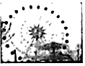
A．该同学运动到最低点时，座椅对他的支持力大于其所受重力
B．上升程中，该同学所受合外力为零
C．摩天轮转动过程中，该同学的机械能守恒
D．摩天轮转动一周的过程中，该同学所受重力的冲量为零
2.（2017·天津卷）“天津之眼”是一座跨河建设、桥轮合一的摩天轮，是天津市的地标之一。摩天轮悬挂透明座舱，乘客随座舱在竖直面内做匀速圆周运动。下列叙述正确的是（ ）
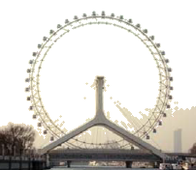
A. 摩天轮转动过程中，乘客的机械能保持不变
B. 在最高点，乘客重力大于座椅对他的支持力
C. 摩天轮转动一周的过程中，乘客重力的冲量为零
D. 摩天轮转动过程中，乘客重力的瞬时功率保持不变
3.如图所示，一根绳的两端分别固定在两座猴山的A、B处，A、B两点水平距离为16m，竖直距离为2m，A、B间绳长为20m。质量为10kg的猴子抓住套在绳子上的滑环从A处滑到B处。以A点所在水平面为参考平面，猴子在滑行过程中重力势能最小值约为（绳处于拉直状态）（ ）
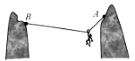
A. -1.2×10³ J B. -7.5×10² J C. -6.0×10² J D. -2.0×10² J
4．（6分）（2019湖南衡阳二模）2019年春晚在舞《春海）》中拉开帷幕。如图所示，五名领舞者在钢丝绳的拉动下以相同速度缓缓升起，若五名领舞者的质量（包括衣服和道具）相等，下面说法中正确的是（ ）
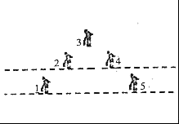
A．观众欣赏表演时可把领舞者看作质点 B．2号和4号领舞者的重力势能相等
C．3号领舞者处于超重状态 D．她们在上升过程中机械能守恒
二．计算题
1．（12分）（2019浙江协作校联考）跳台滑雪运动员脚着专用滑雪板，不借助任何外力，从起滑台起滑，在助滑道上获得高速度，于台端飞出，沿抛物线在空中飞行，在着陆坡着陆后，继续滑行至水平停止区静止。如图所示为一简化后的跳台滑雪的雪道示意图。助滑坡由倾角为θ=37°斜面AB和半径为R₁=10m的光滑圆弧BC组成，两者相切于B。AB竖直高度差h₁=30m，竖直跳台CD高度差为h₂=5m，着陆坡DE是倾角为θ=37°的斜坡，长L=130m，下端与半径为R₂=20m光滑圆弧EF相切，且EF下端与停止区相切于F。运动员从A点由静止滑下，通过C点，以速度v_{c}=25m/s水平飞出落到着陆坡上，然后运动员通过技巧使垂直于斜坡速度降为0，以沿斜坡的分速度继续下滑，经过EF到达停止区FG。若运动员连同滑雪装备总质量为80kg。（不计空气阻力，sin37°=0.6，cos37°=0.8，g=10m/s²）．求：
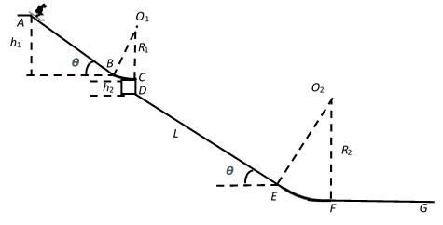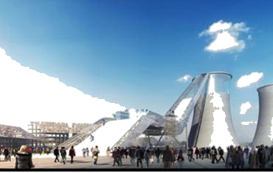
（1）运动员在C点对台端的压力大小；
（2）滑板与斜坡AB间的动摩擦因数；
（3）运动员落点距离D多远；
（4）运动员在停止区靠改变滑板方向增加制动力，若运动员想在60m之内停下，制动力至少是总重力的几倍？（设两斜坡粗糙程度相同，计算结果保留两位有效数字）
3.滑板运动是一项惊险刺激的运动，深受青少年的喜爱。下图是滑板运动的轨道，AB和CD是一段圆弧形轨道，BC是一段长l＝7 m的水平轨道。一运动员从AB轨道上的P点以v_{P}＝6 m/s的速度下滑，经BC轨道后冲上CD轨道，到Q点时速度减为零。已知h＝1.4 m，H＝1.8 m，运动员的质量m＝50 kg，不计圆弧轨道上的摩擦，取g＝10 m/s² ， 求：
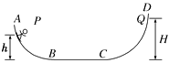
（1）运动员第一次经过B点时的速率是多少？
（2）运动员与BC轨道的动摩擦因数为多大？
4.如图所示,摩托车做腾跃特技表演,沿曲面冲上高0.8m顶部水平高台,接着以v=3m/s水平速度离开平台,落至地面时,恰能无碰撞地沿圆弧切线从A点切入光滑竖直圆弧轨道,并沿轨道下滑。A、B为圆弧两端点,其连线水平。已知圆弧半径为R=1.0m,人和车的总质量为180kg,特技表演的全过程中,阻力忽略不计。(计算中取g=10m/s²,sin53°=0.8,cos53°=0.6)。求:
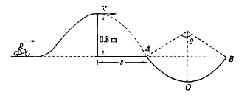
（1）从平台飞出到A点,人和车运动的水平距离s;
（2）从平台飞出到达A点时速度及圆弧对应圆心角θ;
（3）人和车运动到圆弧轨道最低点O此时对轨道的压力。
5.(2018·鹰潭模拟)如图所示是某游乐场过山车的娱乐装置原理图,弧形轨道末端与一个半径为R的光滑半圆轨道平滑连接,两辆质量均为m的相同小车(大小可忽略),中间夹住一轻弹簧后连接在一起,两车从光滑弧形轨道上的某一高度由静止滑下,当两车刚滑入半圆最低点时连接两车的挂钩突然断开,弹簧将两车弹开,其中后车刚好停下,前车沿半圆轨道运动恰能越过半圆轨道最高点,求:
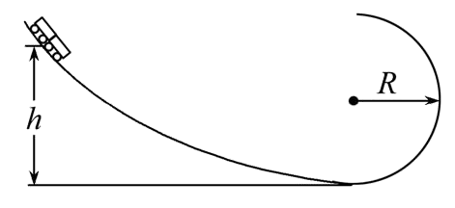
(1)前车被弹出时的速度。
(2)前车被弹出的过程中弹簧释放的弹性势能。
(3)两车从静止下滑到最低点的高度h。
6．（2018福建质检）高空杂技表演中，固定在同一悬点的两根长均为L的轻绳分别系着男、女演员，他们在同一竖直面内先后从不同高度相向无初速摆下，在最低点相拥后，恰能一起摆到男演员的出发点。已知男、女演员质量分别为M、m，女演员的出发点与最低点的高度差为，重力加速度为g 不计空气阻力，男、女演员均视为质点。
（1）求女演员刚摆到最低点时对绳的拉力大小。
（2）若两人接着从男演员的出发点一起无初速摆下，到达最低点时男演员推开女演员，为了使女演员恰能回到其最初出发点，男演员应对女演员做多少功？
7．（20分）(2016浙江宁波十校联考)如图所示，是一儿童游戏机的简化示意图。光滑游戏面板与水平面成一夹角θ，半径为R的四分之一圆弧轨道BC与长度为8R的AB直管道相切于B点，C点为圆弧轨道最高点(切线水平)，管道底端A位于斜面底端，轻弹簧下端固定在AB管道的底端，上端系一轻绳，绳通过弹簧内部连一手柄P。经过观察发现：轻弹簧无弹珠时，其上端离B点距离为5R，将一质量为m的弹珠Q投入AB管内，设法使其自由静止，测得此时弹簧弹性势能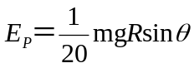，已知弹簧劲度系数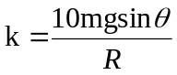。某次缓慢下拉手柄P使弹簧压缩，后释放手柄，弹珠Q经C点被射出，弹珠最后击中斜面底边上的某位置（图中未标出），根据击中位置的情况可以获得不同的奖励。假设所有轨道均光滑，忽略空气阻力，弹珠可视为质点。直管AB粗细不计。求：
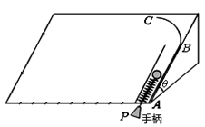
（1）调整手柄P的下拉距离，可以使弹珠Q经BC轨道上的C点射出，落在斜面底边上的不同位置，其中与A的最近距离是多少？
（2）若弹珠Q落在斜面底边上离A的距离为10R，求它在这次运动中经过C点时对轨道的压力为多大？
（3）在（2）的运动过程中，弹珠Q离开弹簧前的最大速度是多少?
8. （2019山东济宁二模）在某电视台举办的冲关游戏中，AB是处于竖直平面内的光滑圆弧轨道，其末端水平，圆心角θ＝60°，半径R＝2.5m，BC是长度为L₁＝8m的水平传送带，CD是长度为L₂＝13.5m的水平粗糙轨道，AB、CD轨道与传送带平滑连接，参赛者抱紧滑板（参赛者和滑板可视为质点，滑板质量忽略不计）从A处由静止下滑，并通过B点恰好滑到D点。已知参赛者质量m＝60kg，传送带匀速转动，滑板与传送带、水平轨道的动摩擦因数分别为μ₁＝0.4、μ₂＝0.3，取g＝10m/s²，求：
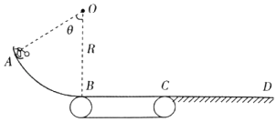
（1）参赛者运动到圆弧轨道B处对轨道的压力的大小；
（2）传送带运转的速度的大小和方向；
（3）传送带由于传送参赛者多消耗的电能。
9． (16分)（2018江苏扬州期末）在某电视台举办的冲关游戏中，AB是处于竖直平面内的光滑圆弧轨道，半径R＝1.6 m，BC是长度为L₁＝3 m的水平传送带，CD是长度为L₂＝3.6 m水平粗糙轨道，AB、CD轨道与传送带平滑连接，参赛者抱紧滑板从A处由静止下滑，参赛者和滑板可视为质点，参赛者质量m＝60 kg，滑板质量可忽略．已知滑板与传送带、水平轨道的动摩擦因数分别为μ₁＝0.4、μ₂＝0.5，g取10 m/s².求：
(1) 参赛者运动到圆弧轨道B处对轨道的压力；
(2) 若参赛者恰好能运动至D点，求传送带运转速率及方向；
(3) 在第(2)问中，传送带由于传送参赛者多消耗的电能．
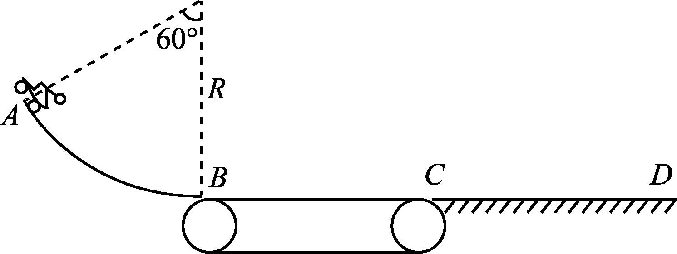
10.滑板运动是一项惊险刺激的运动，深受青少年的喜爱．如图是滑板运动的轨道，AB和CD是一段圆弧形轨道，BC是一段长7m的水平轨道．一运动员从AB轨道上P点以6m/s的速度下滑，经BC轨道后冲上CD轨道，到Q点时速度减为零．已知运动员的质量50kg．h=1.4m，H=1.8m，不计圆弧轨道上的摩擦．（g=10m/s²）求：
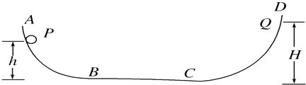
（1）运动员第一次经过B点、C点时的速度各是多少？
（2）运动员与BC轨道的动摩擦因数．
（3）运动员最后停在BC轨道上距B为多少米处？
11.（2018•北京）2022年将在我国举办第二十四届冬奥会,跳台滑雪是其中最具观赏性的项目之一。某滑道示意图如下,长直助滑道AB与弯曲滑道BC平滑衔接,滑道BC高h=10m,C是半径R=20m圆弧的最低点,质量m=60kg的运动员从A处由静止开始匀加速下滑,加速度a=4.5m/s²,到达B点时速度v_{B}=30m/s,取重力加速度g=10m/s²。
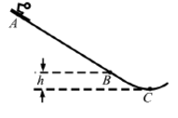
（1）求长直助滑道AB的长度L;
（2）求运动员在AB段所受合外力的冲量的i大小；
（3）若不计BC段的阻力,画出运动员经过C点时的受力图,并求其所受支持力F_{N}的大小。
12.滑板运动是一项惊险刺激的运动，深受青少年的喜爱。下图是滑板运动的轨道，AB和CD是一段圆弧形轨道，BC是一段长l＝7 m的水平轨道。一运动员从AB轨道上的P点以v_{P}＝6 m/s的速度下滑，经BC轨道后冲上CD轨道，到Q点时速度减为零。已知h＝1.4 m，H＝1.8 m，运动员的质量m＝50 kg，不计圆弧轨道上的摩擦，取g＝10 m/s² ， 求：
（1）运动员第一次经过B点时的速率是多少？
（2）运动员与BC轨道的动摩擦因数为多大？
13.如图所示,摩托车做腾跃特技表演,沿曲面冲上高0.8m顶部水平高台,接着以v=3m/s水平速度离开平台,落至地面时,恰能无碰撞地沿圆弧切线从A点切入光滑竖直圆弧轨道,并沿轨道下滑。A、B为圆弧两端点,其连线水平。已知圆弧半径为R=1.0m,人和车的总质量为180kg,特技表演的全过程中,阻力忽略不计。(计算中取g=10m/s²,sin53°=0.8,cos53°=0.6)。求:
（1）从平台飞出到A点,人和车运动的水平距离s;
（2）从平台飞出到达A点时速度及圆弧对应圆心角θ;
（3）人和车运动到圆弧轨道最低点O此时对轨道的压力。

